**Open House Market**

Draco

Elián Eduardo Ibarra Contreras

Juan Ángel Rodríguez Rincón

**Colegio Adventista del Norte**

**Marzo 2023**

**Tabla de contenido**

Resumen 3

Palabras Clave 4

Introducción 4

Justificación 5

Objetivos Generales 6

Objetivos Específicos 6

Investigación, estudio y selección de mercado 7

Micro Economía 7

Macro Economía 7

Oferta y Demanda 7

Misión 8

Visión 8

Filosofía Empresarial 8

Publicidad y Mercadeo 9

Estilo y Forma 9

Slogan 9

Logo 9

10

Rueda RGB: 10

Tablas y figuras: 11

Anexos: 11

Conclusión: 12

Bibliografía: 13

Webgrafía: 13

# **Resumen**

Draco es una marca para hacer y ayudar a los colombianos con sus dificultades en las oficinas esto para dar un mejor rendimiento laboral, pero más allá de vender productos buscamos que las personas que vean el logo o el nombre de Draco puedan identificarse con nosotros por conceptos simbólicos como “Dreco” nuestra mascota de la marca, esto porque Draco busca fomentar la creatividad y las ideas de las personas garantizando el compromiso que Draco tiene con sus clientes. Brindar seguridad y calidad en sus productos, al igual los trabajadores de Draco siempre estará al servicio de sus clientes para ayudarlos a desarrollar su productividad en sus espacios laborales. “Sé parte del cambio”.

# **Palabras Clave**

* Oficina
* Organizador
* Madera
* Mascota
* Dinosaurio

# **Introducción**

Draco es una marca colombiana derivada de la empresa **Je_Group** hecha para resolver los problemas de comodidad de los colombianos en las oficinas esto con el fin de mejorar el rendimiento laborar y mental haciendo que nuestro cliente pueda tener producto de calidad y de alta practicidad.

# **Justificación**

Nuestro objetivo al elegir un organizador de oficina fue la idea de que el cliente; ya sea un trabajador, estudiante o una persona común, pueda organizar sus cosas indispensables de oficina de forma organizada y duradero. Esto permitiéndole al cliente pueda tener estas cosas importantes a la mano, disminuyendo el riesgo de pérdida y/o deterioro.

# **Objetivos Generales**

* Lograr que el cliente organice su área de trabajo con nuestro organizador

# **Objetivos Específicos**

* Convertirnos en un referente en organizadores de contenedores de oficina a nivel nacional
* Lograr ganancias superiores a 30% en ventas digitales y durante la feria
* Diseñar un plan de publicidad y marketing, efectivo
* Desarrollar un sistema de compra digital automatizado (web, app)
* Lograr dejar satisfecho al cliente con nuestra calidad y precio

## **Investigación, estudio y selección de mercado**

* ¿Esa idea resuelve una necesidad insatisfecha?

Si, nuestro organizador permite al cliente organizar su área de trabajo ya que le permite acceder a sus objetos imprescindibles a la mano para que pueda realizar tu trabajo o estudio con comodidad y rapidez

* ¿Su idea ya existe?

Si, ya existe pero vamos a añadirle un valor agregado: Personalización.

* ¿Cuál es el producto o servicio?

Un organizador con contenedores hecho con madera para el escritorio de oficina

### **Micro Economía**

Buscamos comprar materia prima a productores de diseño en Bogotá con el fin de usar esa materia prima y distribuirla nacionalmente por medio de un sitio web.

### **Macro Economía**

Por medio de un sitio web podrías organizar encargos a toda América con el fin de expandir el nombre y logo de nuestra marca haciendo una pequeña globalización parcial de esta.

### **Oferta y Demanda**

La oferta y demanda se relaciona con nuestro producto y marca de manera que si hay más marcas que venda un producto de resuelva las mismas necesidades que el nuestro producto tendrá que bajar su precio para llamar la atención de los clientes potenciales y vender nuestro producto, pero si nuestro producto resuelve una necesidad que otros productos no esto hace que nuestro producto sea más deseado y por ende podamos venderlo a un precio mas elevado generando más ganancias

## **Misión**

Buscamos transformar el área de trabajo de las personas, siendo una empresa que brinda calidad y seguridad al cliente, manteniendo el orden y productividad en su día a día.

**Visión**

Seremos una empresa Líder en el sector de oficina, que brinda al cliente un producto organizador del escritorio de oficina, hecho con material reciclable y material biodegradable.

## **Filosofía Empresarial**

Brindar seguridad y confiabilidad a nuestros clientes al momento de comprar nuestro producto, siendo de alta calidad y a un precio accequible. Estamos dispuestos a atender a nuestros clientes para garantizar su bienestar.

## **Publicidad y Mercadeo**

Para hacernos conocer usamos en su mayoría las redes sociales, tenemos cuenta de Instagram, en el cual publicamos videos y posts novedosos con el fin de captar clientes de forma digital (macro economía): [@draco_jegroup](https://www.instagram.com/draco_jegroup/).

**Presupuesto**

[La Tabla de Costos y Ganancias](Tabla%20de%20Costos%20y%20Ganancias,%20Inventarios.xlsx)

# **Estilo y Forma**

**Slogan** "Haz de tu oficina un espacio de inspiración con Draco".

## **Logo**

El tipo de logo que usa Draco es un imago tipo, lo que significa tiene logo y texto combinado pero que por separado se pueden identificar fácilmente: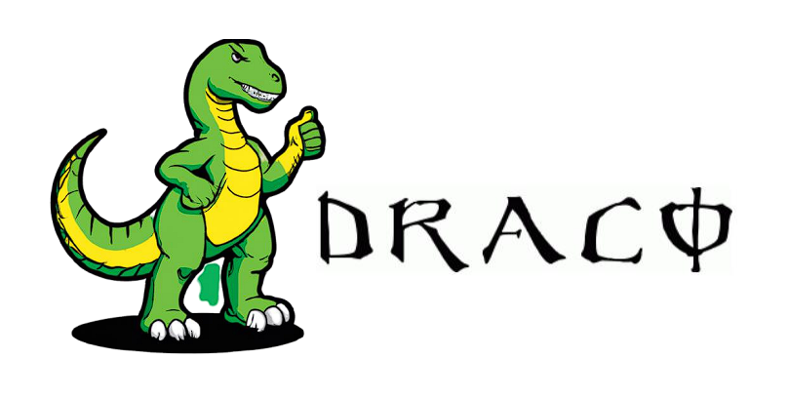

Individualmente también tenemos el texto con la tipografía **green energy**:

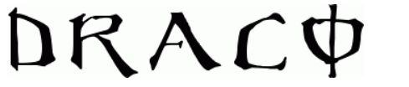

Esta es la escala de tamaños del logo:

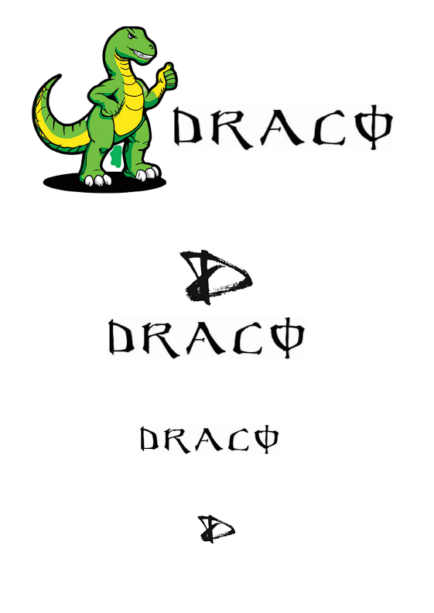

## 

## **Rueda RGB:**

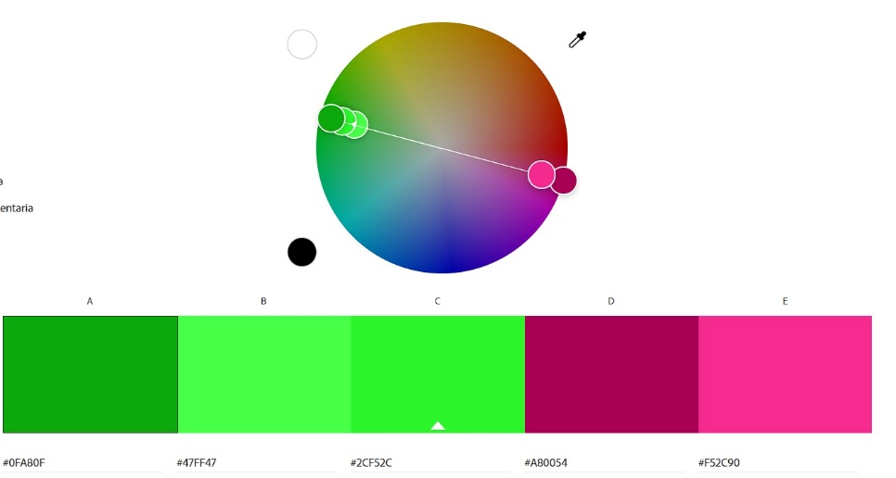

# **Tablas y figuras:**

En este punto encontramos [La Tabla de Costos y Ganancias](Tabla%20de%20Costos%20y%20Ganancias,%20Inventarios.xlsx). Además tenemos unas [Gráficas de Medidas de Tendencia Central](Gráficos%20de%20Análisis%20de%20Información%20Recolectada.xlsx), esto teniendo en cuenta los datos recolectados en esta encuesta:

# **Anexos:**

[NORMAS APA SÉPTIMA EDICIÓN](../Anexos/Norma_APA_7_Edicion_UNAD.pdf)

[Orden del Trabajo](../Anexos/Trabajo_10.docx)

<https://www.youtube.com/watch?v=Rh3nptVkDJw>

<https://www.youtube.com/watch?v=D8yce0oznCg>

<https://www.youtube.com/watch?v=D8yce0oznCg>

<https://www.youtube.com/watch?v=jL164ILQigI>

<https://www.youtube.com/watch?v=hj9vAvSnnmc>

**Folleto en Inglés:** <https://www.canva.com/design/DAFd3lucARA/mHfJpW90p5ubXJp68TjO1Q/view?utm_content=DAFd3lucARA&utm_campaign=designshare&utm_medium=link2&utm_source=sharebutton>

# **Conclusión:**

Durante este proceso, hemos comprendido como grupo de trabajo el procedimiento para la creación de una empresa. Alrededor de este documento podemos destacar la idea de nuestra empresa al resolver los problemas de comodidad de los colombianos en las oficinas, esto con el fin de mejorar el rendimiento laboral. Así como esa seguridad explicada para que el cliente pueda estar seguro de que el producto es de calidad y de alta practicidad para su día a día.

# **Bibliografía:**

# **Webgrafía:**

<https://www.google.com/search?q=ejemplos+misi%C3%B3n&source=lmns&bih=635&biw=1366&hl=es419&sa=X&ved=2ahUKEwiCw6Wg0D9AhVscTABHQ8OCM4Q_AUoAHoECAEQAA>

<https://chat.openai.com/>

<https://www.youtube.com/watch?v=Rh3nptVkDJw>

<https://www.youtube.com/watch?v=D8yce0oznCg>

<https://www.youtube.com/watch?v=D8yce0oznCg>

<https://www.youtube.com/watch?v=jL164ILQigI>

<https://www.youtube.com/watch?v=hj9vAvSnnmc>